**选择题专练（二）**

**可能用到的相对原子质量： 1  12  14  16  23  64**

一、选择题（本题包括15小题，每小题3分，共45分。每小题只有一个选项符合题意。）

1. 下列说法中正确的是（ ）

A. 用海水作原料制得精盐，再电解纯净氯化钠溶液得到金属钠

B. 能自发进行的化学反应，不一定是，

C.  ，则的燃烧热为

D. 用标准溶液滴定未知浓度的醋酸，可选用甲基橙或酚酞做指示剂

2. 下列事实：①水溶液呈碱性；②水溶液呈酸性；③长期使用铵态氮肥，会使土壤酸度增大；④铵态氮肥不能与草木灰混合施用；⑤加热能使纯碱溶液去污能力增强；⑥配制溶液，需用盐酸溶解固体；⑦溶液不能用玻璃瓶盛放。其中与盐类水解有关的是（ ）

A. 全部 B. 除②以外 C. 除⑦以外 D. 除④、⑥以外

3. 醋酸是电解质，下列事实能说明醋酸是弱电解质的组合是（ ）

①醋酸与水能以任意比互溶 ②醋酸溶液能导电

③醋酸溶液中存在醋酸分子 ④醋酸的比盐酸大

⑤醋酸能和碳酸钙反应放出 ⑥醋酸钠溶液

⑦大小相同的锌粒与相同物质的量浓度的盐酸和醋酸反应，醋酸产生速率慢

A. ②⑥⑦ B. ③④⑤⑥ C. ③④⑥⑦ D. ①②

4. 下列关于沉淀溶解平衡的判断正确的是（ ）

A. 某离子被沉淀完全是指该离子在溶液中的浓度为0

B. 向饱和水溶液中加入固体，值变大

C. 向悬浊液中滴加溶液，生成红褐色沉淀

D. 含有和固体的悬浊液：

5. 只改变一个影响因素，平衡常数与化学平衡移动的关系叙述错误的是（ ）

A. 值不变，平衡可能移动 B. 值变化，平衡一定移动

C. 平衡移动，值可能不变 D. 平衡移动，值一定变化

6. 下列说法不正确的是（ ）

A. 实验室制取时，加入几滴硫酸铜溶液可加快产生的速率

B. 用惰性电极电解溶液，阴阳两极产物的物质的量之比为

C. 镀层破损后，镀锌铁板比镀锡铁板更耐腐蚀

D. 电解水时，加入溶液可加快水的电解

7. 金属镍有广泛的用途。粗镍中含有少量、、、等杂质，可用电解法制备高纯度的镍，下列叙述正确的是（ ）（已知：氧化性）

A. 电解后，电解槽底部的阳极泥中含有和

B. 电解过程中，阳极质量的减少与阴极质量的增加相等

C. 阳极发生还原反应，其电极反应式：

D. 电解后，溶液中存在的金属阳离子只有和

8. 常温下，下列各组离子在指定溶液中能大量共存的是（ ）

A. 的溶液中：、、、

B. 水电离出的中：、、、

C. 的水溶液中：、、、

D. 的溶液中：、、、

9. 近日，上海交通大学周保学教授等人提出了一种如下图所示的光电催化体系，该体系既能将转化为所释放的化学能用于驱动阴极的高效生成，也可以实现烟气脱。则下列说法错误的是

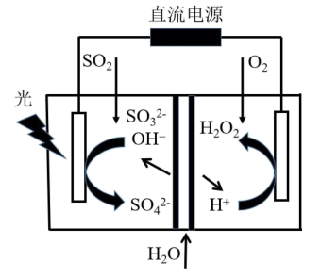A. 阴极反应为：

B. 随着反应的进行，阳极区降低

C. 每生成1mol，伴随着的生成

D. 电解液中有2个离子交换膜，靠近阳极的为阳

离子交换膜，靠近阴极的为阴离子交换膜

10. 下列说法正确的是（ ）

A. 常温下，为2的某酸与为12的某碱等体积混合溶液呈酸性，则为强酸为弱碱

B. 在相同温度、相同浓度下列溶液中① ② ③

由水的电离产生的大小关系为①＞②＞③

C. 氨水、溶液中分别加入适量的氯化铵晶体后，两溶液的均减小

D. 等物质的量浓度的下列溶液中，①、②、③、④；由大到小的顺序是：①＞③＞②＞④

11. 室温下，向下列溶液中通入相应的气体至溶液（通入气体对溶液体积的影响可忽略），溶液中部分微粒的物质的量浓度关系正确的是（ ）

A. 向溶液中通入：

B. 向溶液中通入：

C. 溶液通入：

D. 溶液中通入：

12. 利用如图装置可以模拟铁的电化学防护，下列叙述正确的是（ ）

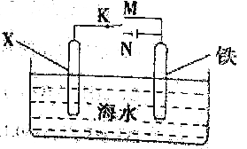

A. 铁被腐蚀过程实质是金属铁失电子发生了还原反应

B. 当置于处时，可减缓铁的腐蚀

C. 若为碳棒，开关置于处，可减缓铁的腐蚀

D. 若为锌片，开关置于处，可减缓铁的腐蚀

13. 常温下，将的氨水与盐酸等体积混合，已知相同条件下氨水的电离程度大于的水解程度，则下列有关推论不正确的是（ ）

A. 若混合后溶液，则

B. 若，则

C. 若，则

D. 若，则可推出混合后溶液满足

14. 燃料电池具有理论电压高、能量密度大等优点。以该燃料电池为电源电解精炼铜的装置如图所示。忽略溶液体积变化，下列说法中不正确的是（ ）

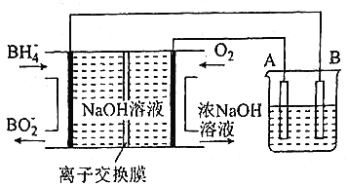

A. 离子交换膜应为阴离子交换膜，由右极室向左极室迁移

B. 该燃料电池的负极反应式为

C. 电解池中的电解质溶液可选择溶液

D. 每消耗（标准状况）时，理论上电极的质量增重

15. 利用电化学原理可同时将、变废为宝，装置如图所示（电极均为惰性电极）。下列说法不正确的是（ ）

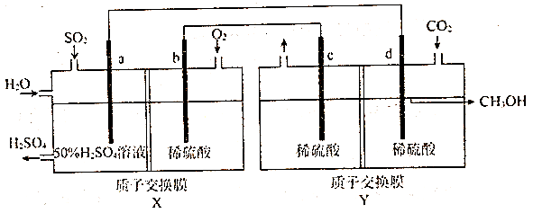

A. 为负极，发生氧化反应，电极反应式为：

B. 装置工作时，电子从极流入极，然后经溶液流入极

C. 电极反应式为

D. 若极消耗，则中左侧溶液质量减轻

16、铋与氮同主族，在中性及碱性环境下常以的形式存在，铋及其化合物广泛应用于电子、医药等领域。以辉铋矿(主要成分为，含少量杂质等)为原料，采用湿法冶金制备精铋工艺流程如下，下列说法错误的是( )

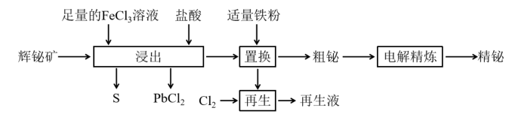

A. “浸出”产生S的主要离子反应为

B. “浸出”时盐酸可以还原杂质PbO2

C. “浸出、置换、再生、电解精炼”工序中不全氧化还原反应

D. 再生液可以加入“浸出”操作中循环利用

1. B 2. B 3. C 4. C 5. D 6. B 7. A 8. C 9. D 10. C 11. D 12. D 13. B 14. A 15. B 16.C